МИНИСТЕРСТВО ОБРАЗОВАНИЯ И НАУКИ РОССИЙСКОЙ ФЕДЕРАЦИИ

МУНИЦИПАЛЬНОЕ БЮДЖЕТНОЕ ОБРАЗОВАТЕЛЬНОЕ УЧРЕЖДЕНИЕ «ГИМНАЗИЯ №17»

экономика
математика

МАТЕМАТИЧЕСКАЯ МОДЕЛЬ
ЭКОНОМИЧЕСКОЙ ЗАДАЧИ СПРОСА И ПРЕДЛОЖЕНИЯ

Выполнила: учащаяся 5 «Б» класса
Останина Дарья

Научный руководитель:
учитель высшей категории
Новокрещенова Наталья Валерьевна

Пермь
2020

ОГЛАВЛЕНИЕ

Введение………………………………………………………………………...3
Теоретическая часть…………….……………………………………………...5
Аналитическая часть…………………………………………………………...8
Практическая часть…………………………………………………………...10
Заключение..……………………………………………………….…………..13
Список источников………………….…….......................................................14

ВВЕДЕНИЕ

Настоящая работа посвящена построению математической модели одной экономической задачи. Под моделью мы понимаем некоторый инструмент, позволяющий исследовать интересующий нас объект с последующим предсказанием свойств или поведения объекта, а также управлением этим объектом. Процесс построения модели в целях изучения объекта называется моделированием. Если описание объекта ведется на языке математики, то модель называется математической моделью.
С различными моделями человек сталкивается ещё в детстве. С самых ранних лет, уже при игре в кубики, малыш собирает из них различные конструкции. Все обучение в школе или институте так или иначе построено на использовании моделей. Очень велика роль моделирования в современной науке, технике, политике, экономике. В данной связи построение математических моделей – чрезвычайно актуальная и сложная задача.
Представленная работа посвящена изучению простейшей экономической модели о балансе между спросом на какой-либо товар и его предложением на рынке.
Цели работы:
- Изучить принципы математического моделирования;
- Применить принципы математического моделирования для решения экономической задачи о балансе между спросом на товар и его предложением на рынке.
Задачи работы:
- Изучить литературу по математическому моделированию;
- Построить математическую модель экономической задачи спроса и предложения;
- Исследовать процесс рыночного колебания цен на товары с помощью полученной модели, выяснить практическую значимость полученных результатов.

ТЕОРЕТИЧЕСКАЯ ЧАСТЬ

В повседневной жизни человека возникает множество различных моделей для описания процессов и явлений. Это и биология, где существенные продвижения были получены с помощью математического моделирования биологических систем, и химия, в которой используется моделирование химических процессов. Математические модели продвинули и многие медицинские задачи: замена органов, предсказание эпидемий, моделирование при имплантации. В современном мире моделирование применяется и к такой сложной и многодисциплинарной задаче как изучение последствий крупных аварий и нахождение путей к их ликвидации. Не редки и ситуации, когда, кроме моделирования, не существует других способов изучения объекта или создания прогноза.
Построение математических моделей – чрезвычайно сложный процесс, требующий глубоких знаний специалистов, интуиции, применения современный математических методов, мощных компьютеров.
Рассмотрим основные этапы моделирования на примере решения экономической задачи.
Первый этап построения модели – это постановка задачи. Представим себе, что мы – специалисты в области математического моделирования, и к нам обратился заказчик – фермер. Он занимается выращиванием и последующей продажей пшеницы. Про организацию его бизнеса известно следующее: любые запасы хранятся не больше одного года. При этом в течение года величина спроса на пшеницу в момент продажи зависит от ее текущей цены. Когда цена растет, спрос падает. Фермера волнует проблема: чтобы знать, сколько пшеницы сеять весной, ему необходимо прикинуть, какая будет цена на пшеницу в будущем году? Проблема, сформулированная заказчиком – это содержательная постановка задачи. Чтобы решить задачу, нам нужно записать ее на языке математики.
Следующий этап моделирования - концептуальная постановка задачи моделирования: перечень основных вопросов, интересующих заказчика, сформулированных на языке математики, а также все предположения относительно свойств объекта моделирования.
В нашей задаче концептуальная постановка будет иметь следующий вид. Основная задача – построение модели для описания изменения цены на пшеницу в будущем году. Используемые параметры модели:
d – спрос на пшеницу в будущий год (выраженный в центнерах);
s – предложение (объем поставок) пшеницы в следующем году (выраженный в центнерах);
p - цена за центнер пшеницы в будущий год.
При формулировании основных уравнений модели будем использовать ряд гипотез:
- Будем предполагать, что величина предложения s предстоящего года таким образом зависит от цены p в этом году, что при увеличении p увеличивается и s по следующему правилу:
s=ap-b.
В этой записи параметры a и b – положительные константы. Очевидно, что величина предложения s не должна оказаться меньше нуля.
2. Считаем, что спрос d следующего года зависит от цены p:
d=-cp+g.
В этой записи параметры c и g – положительные константы. Из вида указанной зависимости легко видеть, что при p=0 имеет место самый высокий спрос на пшеницу d=g.
- Будем предполагать, что равновесие предложения s и спроса d определяет рыночную цену p.
В данных предположениях ставится задача описания поведения цены.

АНАЛИТИЧЕСКАЯ ЧАСТЬ

Законченная концептуальная постановка позволяет сформулировать математическую постановки задачи моделирования, то есть совокупность математических соотношений, описывающих поведение и свойства объекта моделирования.
Для рассматриваемого случая математическая постановка задачи может быть сформулирована следующим образом:
Необходимо найти такую величину цены p, что при ней окажутся выполнены следующие уравнения:
s=ap-b, (1)
d=-cp+g, (2)
s=d. (3)
В этих уравнениях параметры a, b, c, g представляют собой некоторые фиксированные положительные числа, причем отношения параметров b/a и g/c являются характеристиками минимальной и максимальной цен, допустимых в рассматриваемой модели. Константа g представляет собой максимальную допустимую величину спроса. Как легко видеть, математическая постановка представляет собой систему из трех уравнений с тремя неизвестными – в этом смысле модель математически корректна.
Можно дать геометрическую иллюстрацию математической постановки задачи (рис. 1). Зависимости спроса и предложения от цены задают прямые линии, а уравнение (3) при этом определяет их точку пересечения Р. Такую точку можно назвать точкой равновесия или точкой сбалансированности рынка.
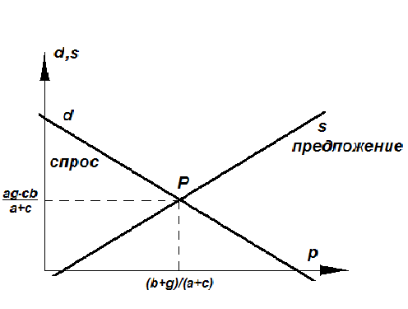
Рис.1. Схема к постановке задачи.

Подставим уравнения (1) и (2) в уравнение (3), в результате чего получим новое уравнение:
ap_{n}-b=-cp_{n+1}+g.
Упростим возникающие выражения и введем для сокращения записей новые обозначения:
A=a/c, B=(b/c+g/c).
С помощью этих обозначений можно записать уравнение:
p_{n+1}=-Ap_{n}+B. (4)
С помощью уравнения (4) мы можем получить последовательность решений p₁, p₂, p₃,… для любого года.

ПРАКТИЧЕСКАЯ ЧАСТЬ

Следующий этап моделирования - анализ полученных результатов. В поведении решения можно выделить три характерные области значений А.
0<A<1. В этом случае мы получаем, что прямая спроса оказывается круче прямой предложения: наклон прямой спроса оказывается выше, и поэтому предложение растёт медленнее, чем падает спрос, если цена увеличивается на единицу. Предположим, что начальная цена равна p₀. На графике s(p) этой начальной цене соответствует значение s₁. При горизонтальном движении доходим до значения d, при котором справедливо соотношение d=s. В этом состоянии цена равна p, ей соответствует предложение s. После выполнения соотношения d=s продолжаем двигаться горизонтально, находим величину d. После многократного повторения таких шагов получим «паутину», которая стягивается к цене, равной B/(A+1). Эта цена соответствует пересечению графиков s(p) и d(p). То, что графики пересеклись, означает, что спрос на пшеницу в точности равен предложению. Такое состояние экономисты называют устойчиво сбалансированным рынком.
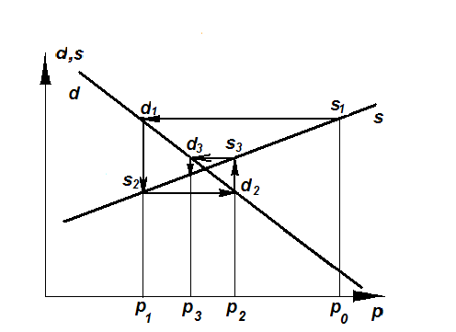

Рис.2. 0<A<1.
А=1. В этом случае решение имеет вид, показанный на рис.3. Получается, что мы все время движемся по замкнутому контуру. Это так называемое неустойчивое равновесие: в таком состоянии цена с некоторым периодом повышается и снижается.
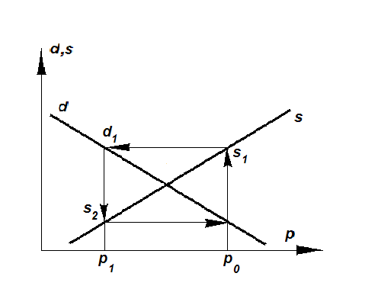
Рис.3. А=1.

При А>1 решение показано на рис.4.
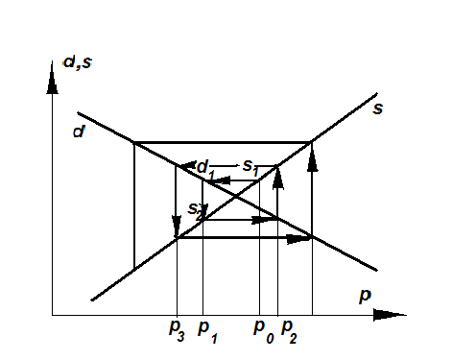
Рис.4. А>1.

В третьем случае наш контур уже не замкнут, а становится все больше и больше. Это значит, что все больше и больше становятся скачки цены и предложения. Этот эффект получил название коллапса: в этом состоянии можно сказать, что рынок полностью разбалансирован.

ЗАКЛЮЧЕНИЕ

В нашей задаче искомое решение получилось в виде уравнения. Математики говорят, получено аналитическое решение задачи. С помощью этого уравнения мы смогли изучить свойства нашего объекта, то есть поведение цены на пшеницу при различных сочетаниях коэффициентов задачи. Таким образом, мы изучили качественное поведение объекта. Конечно, при решении данной задачи мы сделали предположение о простой зависимости спроса и предложения от цены. В жизни все может оказаться гораздо сложнее: например, может понадобиться учесть, что при низких ценах спрос растёт быстрее, чем при высоких, и что ни для какого производителя безгранично увеличивать объёмы производимого товара невозможно. Существенное влияние могут оказать погодные условия, политическая ситуация в стране и так далее. Для реальных примеров построение математической модели может оказаться существенно сложнее – этот процесс зачастую требует достаточно глубокого понимания, а иногда и хорошей интуиции. Хочется верить, что со временем мы научимся решать задачи любой сложности и всегда находить мудрые решения.

СПИСОК ИСТОЧНИКОВ

- Введение в математическое моделирование: Учеб.пособие / Под ред. П.В.Трусова. М.: Логос, 2005. 440 с.

